FASES REQUERIMIENTO DE SOFTWARE

1. DESCRIPCION GENERAL DEL REQUERIMIENTO 2
2. FASE DE FORMALIZACIÓN 3
3. ANALISIS DE REQUISITOS Y REQUERIMIENTOS 4
5. LEVANTAMIENTO DEL REQUERIMIENTO DETALLADO 8
6. DISEÑO DE LA ARQUITECTURA DE SOLUCION 10

DESCRIPCION GENERAL DEL REQUERIMIENTO

PROYECTO | Formulario Pagina web para registrar demandas.
Nombre Requerimiento: | Página Web “Abogabot”
Fecha Solicitud: | 02/03/2022
Responsable(s) Solicitud: | Alejandro de Jesus Gutierrez Zavala
Dependencia(s) Solicitante: | Asistente de sistemas del despacho de abogados Zavala
Responsable Funcional designado por el equipo de desarrollo de software: | Alejandro de Jesus Gutierrez Zavala

FASE DE FORMALIZACIÓN

Descripción de la Solicitud
Usuario Solicitante
Necesitamos una aplicación web que permita llevar la auditoria y de las demandas que nuestros usuarios puedan solicitar. Es necesario que el usuario se pueda registrar e identificar, para poder solicitar una demanda o revisar el estatus de las que ya ha solicitado, también el administrador necesita acceso a las demandas, poder brindar comentarios sobre estas y colocar el precio para que el usuario pueda aceptar o declinar el costo.

Líder Funcional
Se creará una aplicación web con un interfaz de usuario limpio, que incluya los espacios para poder identificarse tales como cuenta y contraseña, tendrá la opción de crear una cuenta en caso de no tenerla y de poder acceder en caso de que sus datos sean correctos. El cliente podrá solicitar una nueva demanda, o bien verificar el estatus de una siempre y cuando cuente con el folio de demanda. El administrador tendrá acceso a las demandas solicitadas y a dar un feedback del avance de las que ya están en proceso, en caso de ser nueva, podrá brindar comentarios y sugerir un precio final al cliente, quien por ultimo tendrá la posibilidad de pagar dicha demanda desde la web o regresar al inicio de la página.

FIRMAS DE ACEPTACIÓN:

________________________________ _______________________________
Nombre Responsable Solicitud Nombre Líder OTI
Dependencia Solicitante Oficina Tecnologías de la Información

ANALISIS DE REQUISITOS Y REQUERIMIENTOS

Fecha Inicio | 02/03/2022 |  | Fecha Final | 15/05/2022
Modelamiento de Negocio
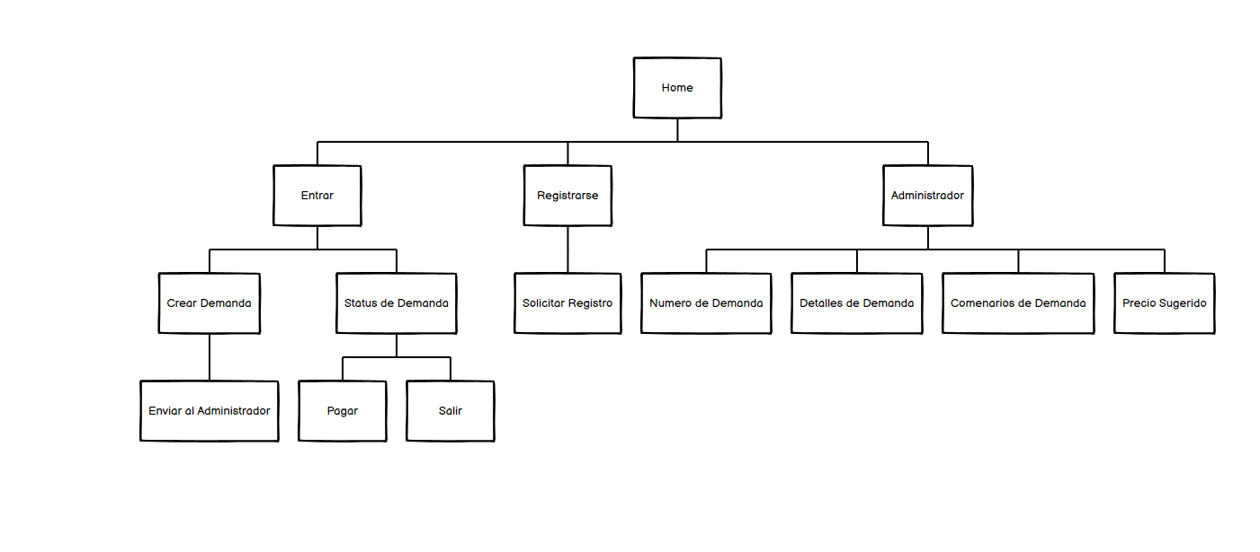
Términos de Referencia
Alcance de la solución | El alcance de la solución debe abarcar desde la capacidad del usuario de ingresar a la aplicación hasta la capacidad de recibir un pago en línea y registrar las demandas en la base de datos para dar seguimiento continuo
Requerimientos Funcionales y criterios de aceptación y | 4 pestanas o páginas web independientes para el usuario, 2 para el administrador.
Requerimientos no Funcionales y de calidad | El sistema debe ser capaz de soportar la capacidad de 100 usuarios a la vez, mientras que también debe permitir la transferencia de información y valor, así como recibir pagos con tarjeta de debito y crédito.  Si se detecta vulnerabilidad en el sistema, debe ser bloqueado y solo podr[a ser manipulado por el administrador.
Interesados en la solución
  Nombre/Rol/Perfil | Descripción
  Jose Gabriel Sanchez, principal implicado del área de tecnológica del despacho de abogados y asesor general. | Estará supervisando el flujo de información y como este impacta en el área administrativa y de recursos humanos.
Precondiciones | Defina una lista de condiciones que deben cumplirse antes de iniciar con la solución
Requisitos Técnicos | Tipo de Desarrollo | Web Escritorio Móvil Servicio Web  Servicio Windows Otro:__________________
Requisitos Técnicos | Base de Datos | Oracle  SQL Server  MySQL  MongoDB  Otro:__________________ |  |  | Versión  _______  _______  _______  _______  _______  _______
Requisitos Técnicos | Lenguaje | C#  VB  PHP  Java  JavaScript  Otro:___________________ |  |  | Versión  _______  _______  _______  _______  _______  _______  _______
Viabilidad Técnica | Luego de adelantado el análisis de los requisitos y requerimientos es viable proponer una solución técnica para esta solicitud: SI ( ) NO ( )

FIRMAS DE ACEPTACIÓN:
Nombre | Dependencia | Teléfono | Firma
Jose Antonio Galvan Perez | Encargado de sistemas | 814564455
Erubey Juan Melendez | DPA
Irving Garcia Marquez | DVVE
Jose Alfonso Hernandez | ASESOR DIRECTIVO
Gabriel Itamar Batista | TESORERIA
- FASE DE PLANEACIÓN Y GERENCIA DEL PROYECTO

Responsable |  |  |  |  | Fecha
Plan estratégico de fases del proyecto
N° | Nombre Etapa | Actividad |  | Rol Responsable |  | Fecha Inicio | Fecha Fin | Comentarios
1 | Planeación | Interpretación |  | Wireframes |  | 02/03 | 04/03 | Color Azul y Negro predominante
2 | Diseño | Proyección |  | Adobe XD |  | 05/03 | 09/03 | Acabado minimalista
3 | Desarrollo | Implementación |  | HTML |  | 09/03 | 26/03 | Código limpio
4 | Programa | Estructura |  | HTML |  | 27/03 | 15/04 | Código limpio
5 | Edición | Artes e Iconos |  | PHOTOSHOP |  | 06/04 | 10/04 | Usar colores pasteles
6 | Estilos | Orden |  | CSS |  | 11/04 | 22/04 | Texto en cursiva de preferencia en Titles
7 | Funciones | Funcionamiento |  | HTML |  | 23/04 | 15/05 | Pestanas separadas.
Diagrama de planeación


NOTA: Las fechas de planeación establecidas en este documento son aproximadas y estarán sujetas a modificaciones que surjan por control de cambios u otros factores.

FIRMAS DE ACEPTACIÓN:
Nombre | Dependencia | Teléfono | Firma
Alejandro de Jesus Gutierrez Zavala | DPA MSF | 5714584453
Brandon Espinos G | GTS | 5445784536
Juan Andres Esparza | DeveloperJR | 5468716874
Saul Andre Salazar | Dva SR | 4776187544

LEVANTAMIENTO DEL REQUERIMIENTO DETALLADO

Las historias de usuario deben ser independientes y debidamente identificadas; deben corresponder a una única funcionalidad y deben ser cortas y concisas
HISTORIAS DE USUARIO
Nº. |  | 855787455
Titulo |  | Abogabot WEB
Fecha |  | 02/03/2022
Estimación |  | Peso dado por un numero entre 1 y 100 acotado por la serie Fibonacci
Característica/Funcionalidad
Quiero que el sistema pueda almacenar la cantidad de usuarios, sus nombres y todas las demandas ya sean procedentes o no, dentro de una base de datos.

Razón/Resultado
Con la finalidad de mejorar nuestras estimaciones de mercado, y verificar si hay algún ajuste que debamos realizar, así como también ver cuales son las demandas m[as comunes y poder brindar información al estado.

Criterios de Aceptación
Nº | Titulo |  | Contexto |  |  | Evento
1... | Ingreso de Usuario a la plataforma |  | En caso de ingresar correctamente el usuario y contraseña, puede continuar al proceso de creación y status de demandas.  En caso de ser incorrecto, mostrar que no es correcto o bien invitarle a registrarle por ser usuario nuevo. |  |  | Cuando el usuario no recuerda su cuenta o contraseña o no se a registrado por primera vez.
2 | Tiempo de respuesta a una solicitud |  | Enviar una notificación o mensaje cuando una demande sea verificada por un asesor o bien cuando sea solicitada una demanda y sea revisada para su cotización. |  |  | El cliente debe recibir una notificación de que su demanda ya fue validada para poder continuar con el proceso o compra de la misma.
n…
Firmas de aceptación
Nombre |  |  |  | Dependencia | Teléfono |  | Firma
Alejandro de Jesus Gutierrez Zavala |  |  |  | DPA MSF | 5714584453
Brandon Espinos G |  |  |  | GTS | 5445784536
Juan Andres Esparza |  |  |  | DeveloperJR | 5468716874
Saul Andre Salazar |  |  |  | Dva SR | 4776187544

DISEÑO DE LA ARQUITECTURA DE SOLUCION

En caso de que existan excepciones asociadas a la arquitectura de referencia se debe incluir su correspondiente justificación en las vistas que aplique.

Fecha | 02/03/2022
Vista Lógica
Vista de Proceso
Firmas de aceptación
Nombre |  | Dependencia | Teléfono |  | Firma
Alejandro de Jesus Gutierrez Zavala |  | DPA MSF | 5714584453
Brandon Espinos G |  | GTS | 5445784536
Juan Andres Esparza |  | DeveloperJR | 5468716874
Saul Andre Salazar |  | Dva SR | 4776187544

Nota: En caso de considerar limitado el uso de UML, es posible utilizar diagramas Ad Hoc.

